Projeto BBTodoDia

Especificação de Caso de Uso: UC13 Exibir Tela Inicial

# Visão Geral e Objetivos

Exibir a tela inicial do sistema

# Atores Envolvidos

Pais

# Fluxo de Eventos

## Fluxo Básico

### Sistema verifica se existe bebê cadastrado. Caso não exista, aciona o UC10 – Cadastrar Bebê

### Caso exista mais de um bebê cadastrado, Sistema aciona o UC14 – Selecionar Bebê

### Caso já exista bebê cadastrado, exibe a tela inicial conforme Interface 1

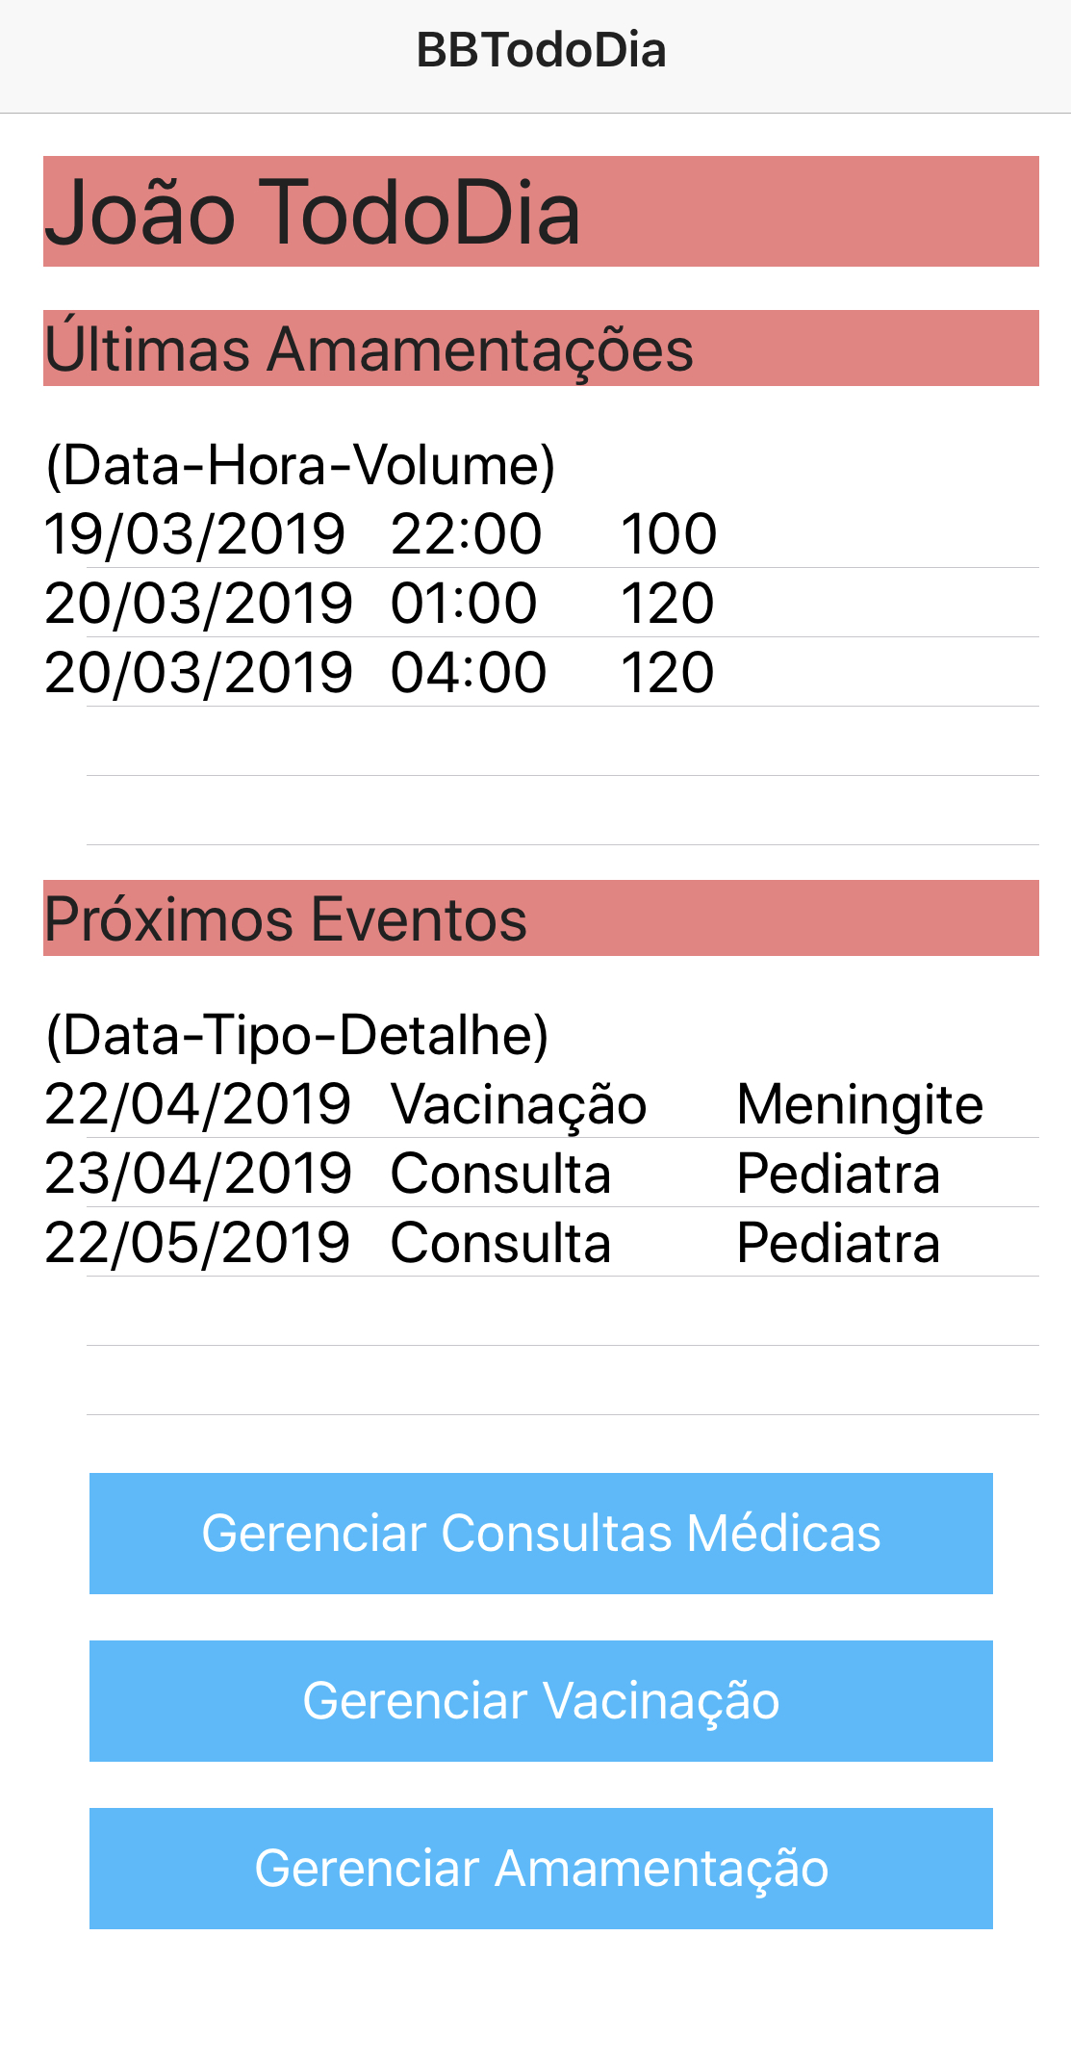

Título: <nome do bebê> Todo Dia

Últimas Amamentações: Aciona o UC9 para buscar e exibir as últimas amamentações do bebê (data, hora e volume). Devem ser exibidos os dados das últimas 24 horas, até o limite de 10 registros.

Próximos Eventos: Aciona o UC8 para buscar e exibir os próximos eventos de vacinação e consulta (data, tipo e detalhe). Devem ser exibidos os dados dos próximos 30 dias, até o limite de 10 registros.

Gerenciar Consultas Médicas: Ao ser clicado, exibe a Interface 2

Gerenciar Vacinação: Ao ser clicado, exibe a Interface 3

Gerenciar Amamentação: Ao ser clicado, exibe a Interface 4

### Se o usuário acionar a opção Consultas Médicas, Sistema exibe a Interface 2:

Título: <nome do bebê> Todo Dia

Próximas Consultas: Aciona o UC8 para buscar e exibir os próximos eventos de consulta médica agendados (Data-Hora-Especialidade). Devem ser exibidos os dados dos próximos 60 dias até o limite de 10 registros.

Agendar Nova Consulta: Ao ser clicado, aciona o UC5 – Agendar Consulta Médica

Registrar Consulta: Ao ser clicado, aciona o UC4 – Registrar Consulta Médica

Consultar Histórico: Ao ser clicado, aciona o UC8 – Consultar Eventos de Vacinação e Consultas, para exibir o histórico de consultas.

Voltar – Volta para a tela anterior

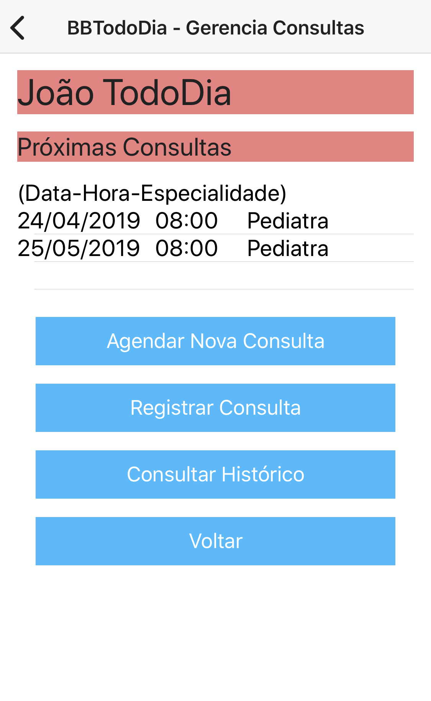

### Se o usuário acionar a opção Gerenciar Vacinação, Sistema exibe a Interface 3:

Título: <nome do bebê> Todo Dia

Próximas Vacinas: Aciona o UC8 para buscar e exibir os próximos eventos de vacinação agendados (Data e Vacina). Devem ser exibidos os dados dos próximos 60 dias até o limite de 10 registros.

Agendar Nova Vacinação: Ao ser clicado, aciona o UC2 – Agendar Vacinação

Registrar Vacinação: Ao ser clicado, aciona o UC1 – Registrar Vacinação

Consultar Histórico: Ao ser clicado, aciona o UC8 – Consultar Eventos de Vacinação e Consultas, para exibir o histórico de vacinações.

Voltar – volta para a tela anterior

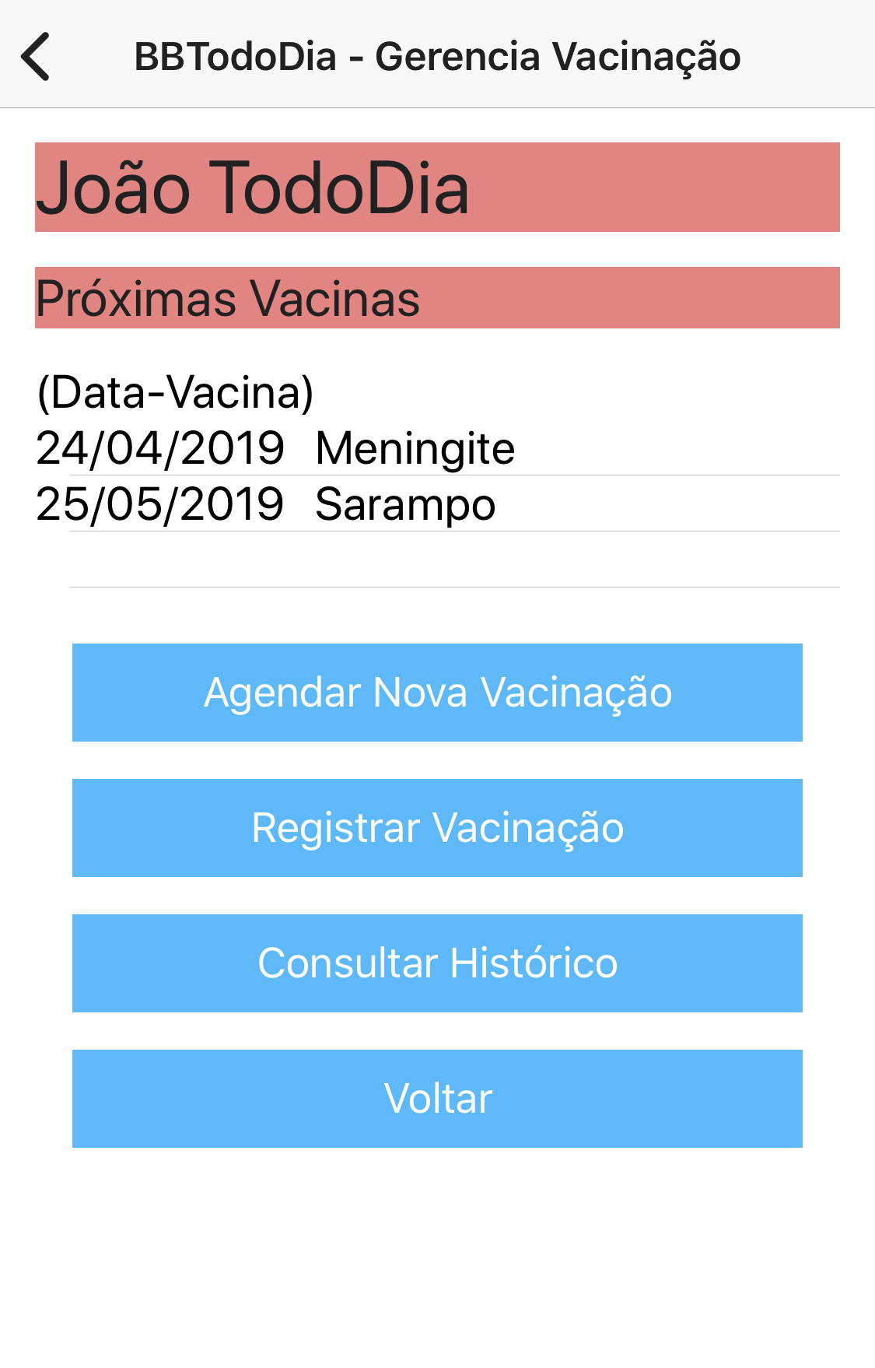

### Se o usuário acionar a opção Gerenciar Vacinação, Sistema exibe a Interface 4:

Título: <nome do bebê> Todo Dia

Últimas Amamentações: Aciona o UC9 para buscar e exibir as últimas amamentações do bebê (data, hora e volume). Devem ser exibidos os dados das últimas 24 horas, até o limite de 10 registros.

Registrar Amamentação: Ao ser clicado, aciona o UC7 – Registrar Amamentação

Consultar Histórico: Ao ser clicado, aciona o UC9 – Consultar Eventos de Amamentação, para exibir o histórico de amamentações.

Voltar – volta para a tela anterior

